Министерство образования Республики Беларусь

Учреждение образования
«Белорусский государственный университет
информатики и радиоэлектроники»

ФАКУЛЬТЕТ ИНФОРМАЦИОННЫХ ТЕХНОЛОГИЙ И УПРАВЛЕНИЯ

Кафедра интеллектуальных информационных технологий

Отчёт по лабораторной работе № 2
по курсу «Логические основы интеллектуальных систем» на тему:
«Обратный нечеткий логический вывод»
Выполнил студент группы 121731: | Исамиддинов Ботир Бахтиер угли
Проверил: | Ивашенко Валерьян Петрович

Минск
Цель: ознакомиться и получить навыки реализации методов обратного нечёткого логического вывода.
При выполнении лабораторной оказывали помощь одногруппники:
Султанмурадов Шахриер, Ан Роман.
Задача: разработать алгоритм и реализовать программу, обеспечивающую вычисление результата решения заданной системы. Формат данных произвольный
Для реализации логики был общий вклад от каждого участника используя формулы из методички «Логические основы интеллектуальных систем.»
Описание лабораторной работы:
Задача заключается в создании программного модуля, который будет выполнять обратный нечеткий логический вывод используя нечеткую композицию (max{{min{{xi}⋃{yi}}|i}).
Данная задача предполагает решение систем уравнений нечетких логических множеств для получения нечеткого вывода.
Для реализации был выбран язык программирования Python.
Ход выполнения работы:
- Изучение обратного нечеткого логического вывода и логических операций:
  - Изучить понятие обратного нечеткого логического вывода, способ решения систем уравнений нечетких логических множеств.
  - Ознакомиться с операцией нечеткой композиции, которая используется для выполнения нечеткого логического вывода.
- Разработка программного модуля:
  - Реализовать методы, решающие поставленную задачу
- Результат:
  - Вывод результата в консоль.

Описание программы и алгоритма:
Программа включает в себя 4 файла:
- Solver.py – этот файл предназначен для решения задач, связанных с обработкой и анализом данных из текстового файла.
- Compositio_eqution.py – этот файл предназначен для обработки уравнений с переменными и интервалами.
- Interval.py – этот файл представляет собой интервал между двумя значениями.
- Main.py – этот файл реализует прямой нечеткий логический вывод, используя импликацию Гёделя.
Методы, реализуемые программой по файлам:
- solver.py
- __init__(self, logical_conclusion, rules): Конструктор класса, инициализирующий свойства logical_conclusion, rules, matrix и answers переданными значениями.
- form_matrix(self): Формирует матрицу на основе правил, проходя по каждому правилу и организуя их в строки с учетом общей переменной.
- form_answers(self): Формирует список ответов на основе матрицы, ассоциируя каждую переменную в матрице соответствующим значением в логическом выводе.
- solve(self): Выполняет вычисления на матрице, определяя максимальные значения в каждом столбце и сохраняя их в массиве maxes.
- print_answer(cls, maxes): Статический метод, который выводит ответ на основе массива максимальных значений (maxes).
- transform_data_to_obj(self): Преобразует данные матрицы в объект, содержащий выражения и ответы в более структурированном формате.
- log(cls, intersections): Статический метод, выводящий информацию о пересечениях путем форматирования имен переменных и интервалов.
- find_intersection_of_intervals(cls, intervals): Статический метод, находящий пересечение интервалов, выявляя максимальные интервалы для каждой переменной среди нескольких наборов интервалов. Возвращает список словарей, представляющих пересечения.

- Compositio_eqution.py
- __init__(self, expression, result): Конструктор класса, инициализирующий свойства expression (выражение, связанное с уравнением) и result (результат, соответствующий выражению).
- get_solutions_list(self): Метод, возвращающий список решений уравнения композиции. Получает список переменных, которые могут быть зафиксированы (те, для которых значение в выражении не меньше результата). Если нет переменных для фиксации, возвращает пустой список решений. Для каждой зафиксированной переменной создает решение, представленное интервалами. Если переменная не зафиксирована, интервал строится на основе выражения и результата; если переменная зафиксирована, создается интервал от 0 до 1. Возвращает список решений в виде словарей, представляющих интервалы для каждой переменной.
- Interval.py
- __init__(self, left, right): Конструктор класса, инициализирующий свойства left (левый конец интервала) и right (правый конец интервала).
- Main.py
- main(solver_obj): Основная функция, выполняющая ряд шагов с использованием объекта solver_obj. Формирует матрицу и ответы, вызывая методы form_matrix, form_answers и solve у объекта solver_obj. Преобразует данные в объект с использованием метода transform_data_to_obj. Создает интервалы для каждого выражения, используя класс CompositionEquation и метод get_solutions_list. Находит пересечения интервалов с помощью метода find_intersection_of_intervals у объекта solver_obj. Выводит результат с использованием метода log у объекта solver_obj.

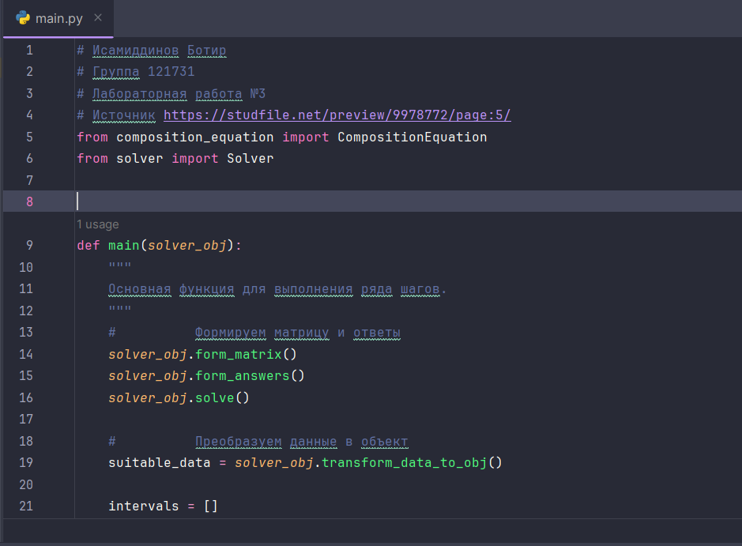

Подключение библиотек и основная функция для выполнения ряда шагов
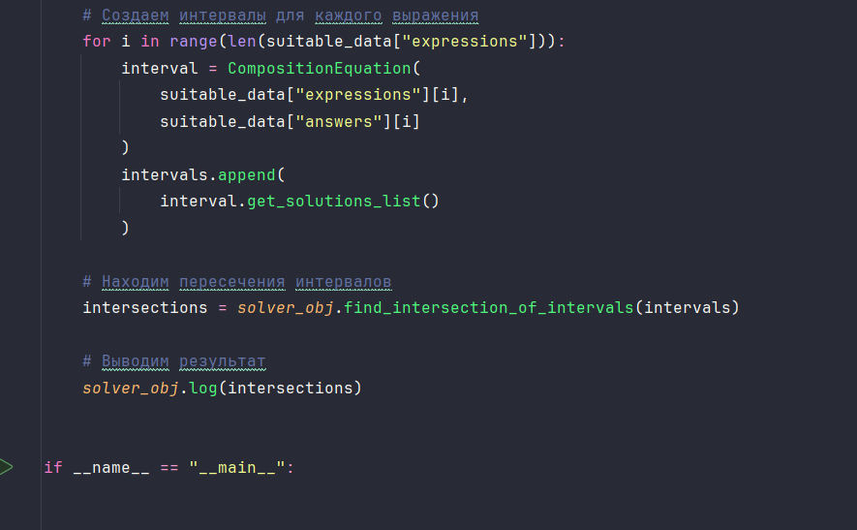
Создание интервалов для каждого выражения и вывод результатов

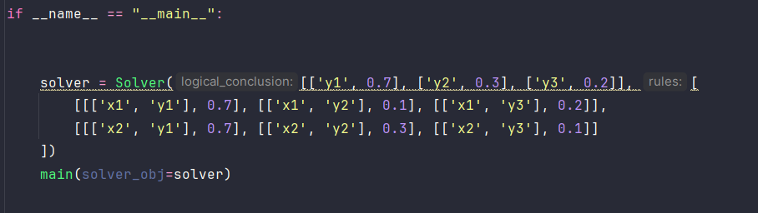
Входные данные которые были взяты с методички

Логический вывод

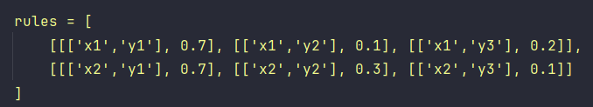
Правила

Вывод

Заключение
В заключении лабораторной работы по теме "Обратный нечеткий логический вывод" была разработана программа, реализующая методы обратного вывода на основе заданных нечетких отношений и множеств. В ходе работы были освоены алгоритмы нечеткой логики, выполнено программирование необходимых функций и проведено тестирование на предоставленных данных. Результаты тестов подтвердили работоспособность и корректность алгоритма, что демонстрирует успешное применение теории нечетких множеств в практических задачах. Это позволяет считать лабораторную работу выполненной успешно и цели обучения достигнутыми.

Список использованных источников:
[1] Ито, О. Промышленные применения. // Прикладные нечеткие системы / О. Ито [и др.] ; под ред. Т. Тэрано, К. Асаи, М. Сугуно; пер. с япон. Ю. Н. Чернышова – М. : Мир, 1993. – 368 с.
[2] Дюбуа, Д. Теория возможностей. Приложения к представлению знаний в информатике / Д. Дюбуа. – М. : Радио и связь, 1990. – 270 с.
[3] Нейронные сети, генетические алгоритмы и нечеткие системы: Пер. с польск. И. Д. Рудинского. – 2-е изд., стереотип. – М.: Горячая линия – Телеком, 2013. – 384 c.: ил.

